السيرةالذاتيه
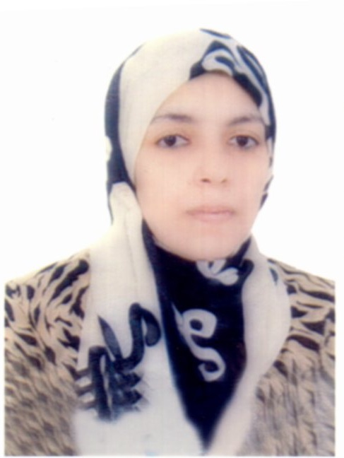

الصورة

الاســــــــــــم الرباعي واللقب: هدى سليم رسول حميد العلالي
تاريخ الميـلاد :يوم 20 شهر 10 سنة 1971
الحالة الزوجية :متزوجة
عـــــدد الأولاد :4
الديـــــــــــانة:مسلمة
التـخـصــص: تفسير

الوظيفــــــه: تدريسية

الدرجة العلمية : مدرس
عنوان العمل : الجامعة المستنصرية / كلية التربية الاساسية

الهاتف النقال: 07801883441
البريد إلالكتروني:Hudaedbs@uomustansiryah.edu.iq

- أولاً : المؤهلات العلمية .
الدرجة العلمية | الجامعة | الكليـــة | التاريخ
بكالوريوس | بغداد | علوم الاسلامية | 1994
الماجستير | مستنصرية | تربية اساسية | 2013
الدكتوراه

دبلوم عام

ت | الوظيفة | الجهة | الفترة من - الى
1 | موظفة ادارية | كلية التربية الاساسية | 2005-2010
2
3
- ثانياً : التدرج الوظيفي .

- ثالثاً : التدريس الجامعي .
ت | الجهة (المعهد / الكلية) | الجامعة | الفترة من - الى
1 | تدريسية | الجامعة المستنصرية / كلية التربية الاساسية | 2005-الى الان
2
3
4

- رابعاً : المقررات الدراسية التى قمت بتدريسها.
ت | القســـم | المـــــادة | السنـــــة
1 | اسلامية | منهج بحث | 2014
2 | تربية خاصة | اصول دين | 2014
3 | معلم صفوف اولى | اصول دين | 2014
4 | تربية خاصة | اصول دين | 2015
 | معلم صفوف اولى | اصول دين | 2015
3 | جغرافية | اصول دين | 2015
4 | تربية خاصة | اصول دين | 2016
5 | معلم صفوف اولى | اصول دين | 2016
 | جغرافية | اصول دين | 2016
6 | الاسلامية | مصادر تفسير | 2017
7 | الاسلامية | مناهج مفسرين | 2017
8 | الاسلامية | علوم قرآن | 2019-2020-2021

- خامساً: (الاطاريح ، الرسائل ) التي أشرف عليها:
ت | اسم الأطروحة أو الرسالة | القســـم | السنــة
1
2
3
4
5
6
7

- سادساً: المؤتمرات والندوات العلمية وورش العملالتي شارك فيها.
ت | العنوان | السنــة | مكان أنعقادها | نوع  المشاركة  ( بحث / بوستر حضور)
1 | ندوة حول ثورة الامام الحسين (عليه السلام) | 2015 | تربية اساسية | مشاركة
2 | المسابقة القرآنية الاولى | 2015 | تربية اساسية | مشاركة
3 | ورش عمل( القصص الدينية واثرها في تربي النشئ | 2018 | تربية اساسية | القاء
4 | ورشة عمل (اخلاقيات التعامل مع شبكات التواصل الاجتماعي في ضوء الهدي النبوي) | 2019 | تربية اساسية | القاء
5 | ورشة عمل 0 العامل وحقوقه في الاسلام)  ورشة عمل (الاساليب النربوية للابناء في سورة لقمان)  0 الاساليب | 2020  2020 | تربية اساسية  == | القاء  القاء
6 | ورشة عمل ( الزراعة واهميتها في المنظور الاسلامي | 2021 | تربية اساسية | الفاء

- سابعا : الأنشطة العلمية الاخرى .
داخل الكلية | خارج الكلية
1-المشاركة في لجنة البحوث 2016
2-لجنة امتحانية 2015
3-لجنة امتحانية 2017, 2018

- ثامنا: المشروعات البحثية فى مجال التخصص لخدمة البيئة والمجتمع أو تطوير التعليما.
ت | أسم البحث | محل النشر | السنة
1 | بحث ( الجنين ومراحله في ضوء القران الكريم)  بحث ( الدلالات التربوية في سورة النحل واثرها في تهذيب النفس الانسانية) | مجلة كلية التربية الاساسية/ الجامعة المستنصرية  مجلة كلية العلوم الاسلامية /جامعة بغداد | 2018  2018
2 | بحث( عناية الله عز وجل بالرسول الاعظم "صلى الله عليه واله" ( رؤية قرآنية ) | مجلة التربية الاساسية /الجامعة المستنصرية | 2019
3 | بحث (فاتحة الكتاب دراسة موضوعية)  بحث ( العهد في القران الكريم - دراسشة موضوعية) | ======  ======= | 2020  2020
4 | بحث ( الابوة في القران الكريم ونهج البلاغة) | مجلة والقلم / ديوان الوقف الشيعي  المركز الوطني لعلوم القران | 2021
5
6
- تاسعا: عضوية الهيئات العلمية المحلية والدولية .

- عاشراً: كتب الشكر ، الجوائز و شهادات التقدير.
ت | كتاب الشكر أو الجائزة أو شهادة التقدير | السنة | الجهة
1 | اكتاب شكر / العميد | 2015 | كلية التربية الاساسية | الجامعة المستنصرية
2 | كتاب شكر / عميد كلية العلوم الاسلامية | 2016 | كلية العلوم الاسلامية | جامعة بغداد
3 | كتاب شكر /رئيس الجامعة+ كتاب شكر  كتاب | 2019 |  | جامعة المستنصرية
4 | 1-كتاب شكر /وزير+ كتاب شكر وكيل وزير +كتاب شكر رئيس جامعة +كتاب شكر وزير | 2020 | وزارة التعليم | رئاسة الجامعة المستنصرية
5 | كتاب شكر /العميد | 2021 | تربية اساسية | جامعة المستنصرية
 | كتاب شكر / رئيس الوزراء | ٢٠٢٢ | رئيس الوزراء
 | كتاب شكر / وزارة التعليم العالي | ٢٠٢٢ | وزارة التعليم العالي
 | كتاب شكر /رئيس الجامعه المستنصرية | ٢٠٢٢ | وزارة التعليم

- حادى عشر :الكتب المؤلفة أو المترجمة.
ت | أسم الكتاب | سنة النشر
1
2
- ثاني عشر :اللغــات التي تجيدها.
- العربية
- الانكليزية

Biography

Full name and surname : Huda Hamid Salim Messenger Alaly
Date of Birth : Day 20 Month 10 , 1971
Marital Status : Married
Number of Children : 4
Religion : Muslim
Specialization : Interpreting
Occupation : teaching
Degree: Assistant Lecturer
Working title: Al-Mustansiriya University / College of Basic Education
Mobile: 07801883441
Email :
- أولاً : المؤهلات العلمية .
الدرجة العلمية | الجامعة | الكليـــة | التاريخ
بكالوريوس | Baghdad | Islamic Science | 1994
الماجستير | Mstnasrah | Basic education | 2013
الدكتوراه

دبلوم عام

ت | الوظيفة | الجهة | الفترة من - الى
1 | Administrative employee | Faculty of Basic Education | 2005-2010
2
3
- ثانياً : التدرج الوظيفي .

- ثالثاً : التدريس الجامعي .
ت | الجهة (المعهد / الكلية) | الجامعة | الفترة من - الى
1 | Teaching | Mustansiriya University / College of Basic Education | 2005- for now
2
3
4

- رابعاً : المقررات الدراسية التى قمت بتدريسها.
ت | القســـم | المـــــادة | السنـــــة
1 | Islamist | Search Methodology | 2014
2 | special breeding | The fundamentals of religion | 2014
3 | Ranks first teacher | The fundamentals of religion | 2014
4 | special breeding | The fundamentals of religion | 2015
 | Ranks first teacher | The fundamentals of religion | 2015
3 | geography | The fundamentals of religion | 2015
4 | special breeding | The fundamentals of religion | 2016
5 | Ranks first teacher | The fundamentals of religion | 2016
 | geography | The fundamentals of religion | 2016
6
7
8

- خامساً: (الاطاريح ، الرسائل ) التي أشرف عليها:
ت | اسم الأطروحة أو الرسالة | القســـم | السنــة
1
2
3
4
5
6
7

- سادساً: المؤتمرات والندوات العلمية وورش العملالتي شارك فيها.
ت | العنوان | السنــة | مكان أنعقادها | نوع  المشاركة  ( بحث / بوستر حضور)
1 | Seminar on Imam Hussein Revolution ( peace be upon him ) | 2015 | Basic education | Participation
2 | The competition for the first Quranic | 2015 | Basic education | Participation
3
4
5
6

- سابعا : الأنشطة العلمية الاخرى .
داخل الكلية | خارج الكلية
1-Participation in Research Committee in 2016
2-Commission Examination 2015
3-

- ثامنا: المشروعات البحثية فى مجال التخصص لخدمة البيئة والمجتمع أو تطوير التعليما.
ت | أسم البحث | محل النشر | السنة
1
2
3
4
5
6
- تاسعا: عضوية الهيئات العلمية المحلية والدولية .

- عاشراً: كتب الشكر ، الجوائز و شهادات التقدير.
ت | كتاب الشكر أو الجائزة أو شهادة التقدير | السنة | الجهة
1 | Brig. | 2015
2
3
4
5

- حادى عشر :الكتب المؤلفة أو المترجمة.
ت | أسم الكتاب | سنة النشر
1
2
- ثاني عشر :اللغــات التي تجيدها.
- العربية
- الانكليزية

